2

1. BAHAGIAN A (30 markah)

  - Labelkan bahagian tubuh manusia berdasarkan perkataan yang diberi.

kaki tangan mata

telinga hidung kepala

______________
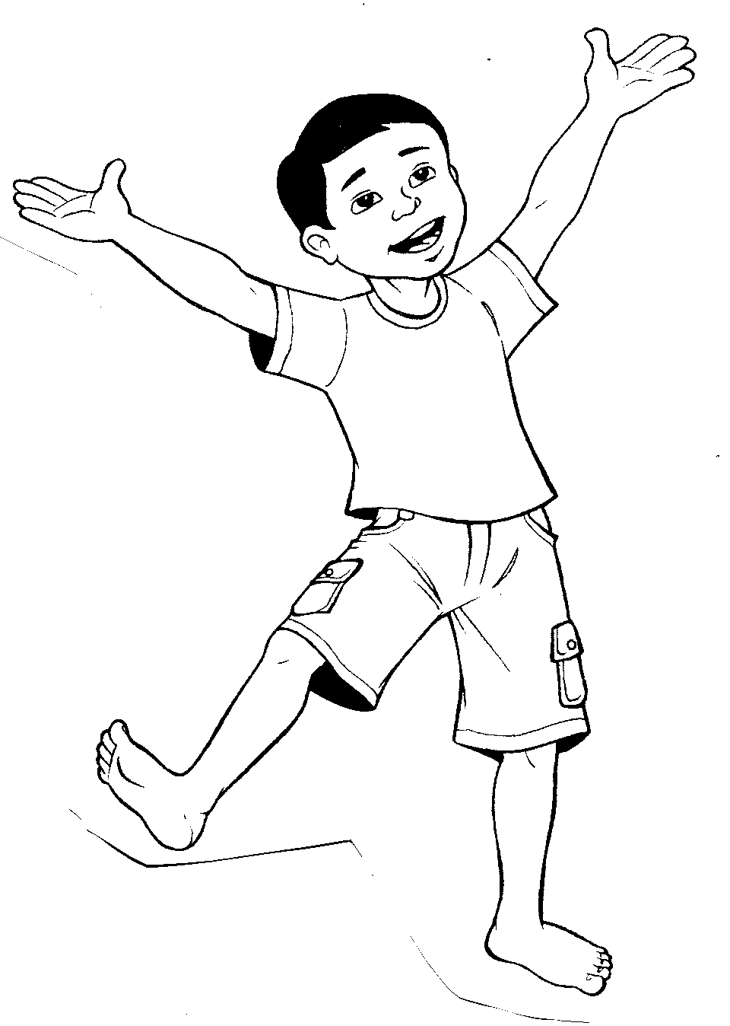
_______________

------------------

_____________

___________________
(10 markah)

3

  - Labelkan gambar tumbuhan di bawah.

Pokok bunga
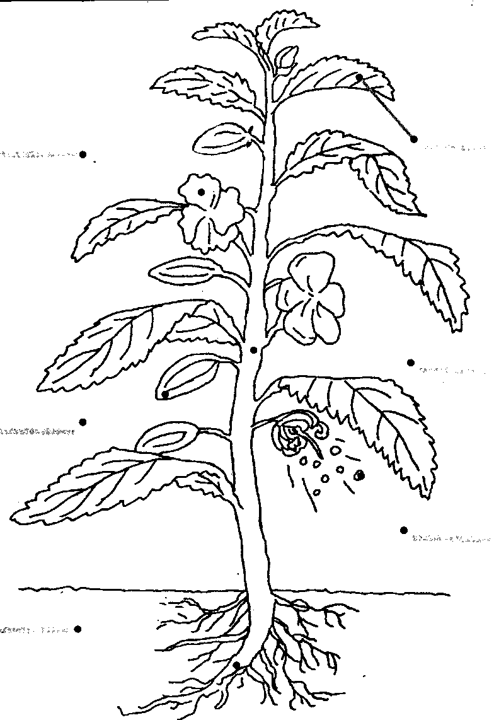

biji

(20 markah)

4

2. BAHAGIAN B (50 markah)

2.1.Lengkapkan ayat-ayat di bawah berdasarkan perkataan
yang diberi.

Sawah memeluk terletak pemandangan

kedatangan cuti pulang

Pada cuti sekolah yang lalu, keluarga Izat

telah ……………………….. ke kampung. Mereka pulang

dengan menaiki kereta. Kampung Izat ……………………… di

negeri Perak.

Datuk dan nenek sangat gembira melihat………………..

keluarga Izat. Datuk dan nenek …………………………Izat.

Rumah datuk dan nenek terletak di tepi sawah.

Sungguh cantik …….……………………… sawah yang luas itu.

(15 markah)
5

  - Susun semula perkataan di bawah supaya menjadi
ayat yang betul.

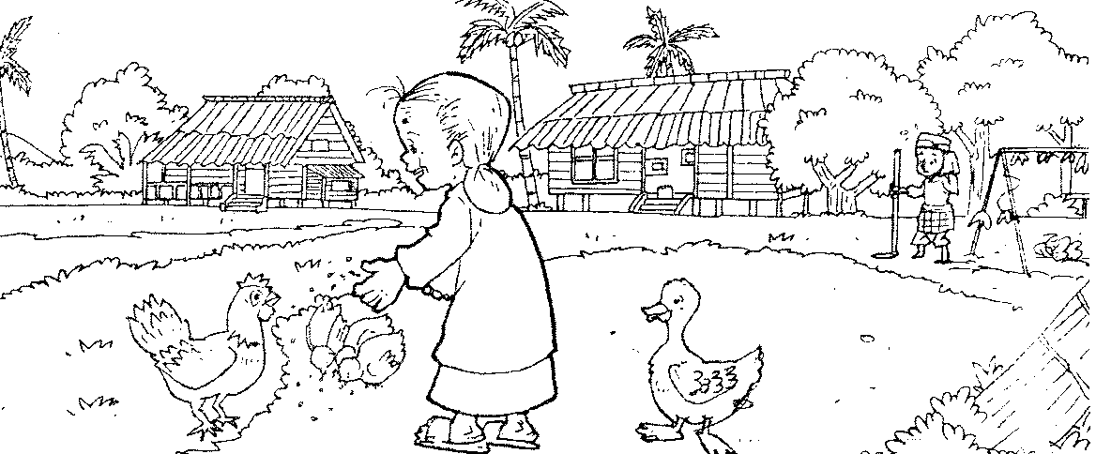

1. Halimah . Nenek bernama saya

-------------------------------------------------------------------------------

2. tinggal Nenek Kampung Relong . saya di

___________________________________________________

3. ayam dan memelihara itik . Nenek

___________________________________________________

4. datuk Mak Usu . dan Nenek bersama tinggal

__________________________________________________

5. bahagia sekeluarga Nenek tinggal di sini.

__________________________________________________

(15 markah)
6

2.3 Tulis semula ayat-ayat di bawah berdasarkan gambar
yang diberi.

-Mereka ternampak orang sedang memecah telefon.

-Anggota polis mengejar dua orang pemuda itu.

-Mereka melaporkan perbuatan itu kepada pihak polis.

-Akhirnya, kedua-dua pemuda itu ditangkap oleh polis.

- Haikal dan Najmi pergi ke taman permainan.

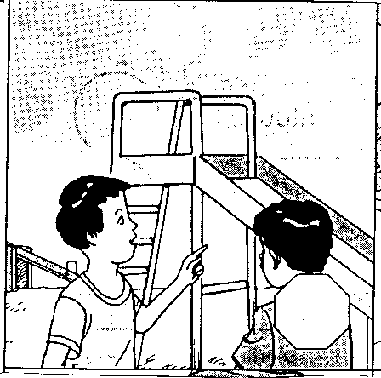
1.

…………………………………………………………………………

…………………………………………………………………………
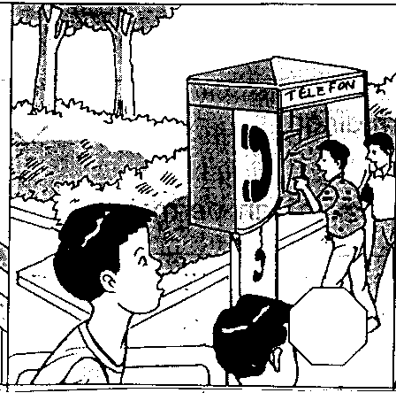
2.

…………………………………………………………………………

………………………………………………………………………....
7
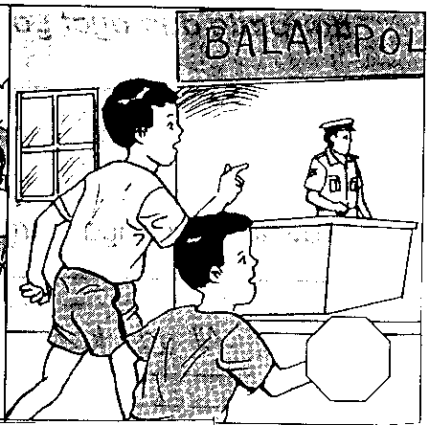
3.

………………………………………………………………………..

…………………………………………………………………………
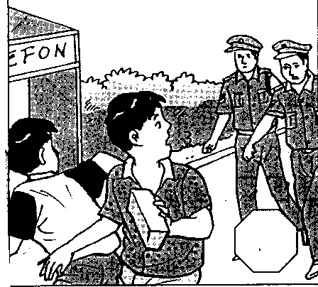
4.

…………………………………………………………………………

…………………………………………………………………………
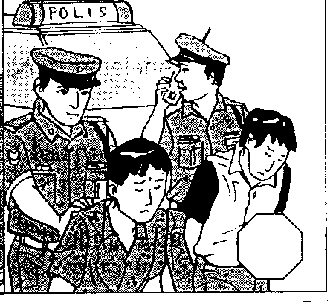
5.

…………………………………………………………………………

……………………………………………………………………
(20 markah)
8

BAHAGIAN C (20 markah)

Bina ayat berdasarkan perkataan dan gambar yang diberi.
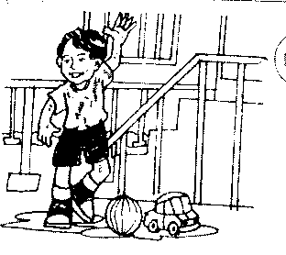
1.

bermain - halaman

………………………………………………………………………...

2.

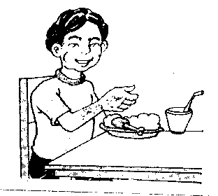

makan - mencuci

………………………………………………………………………….

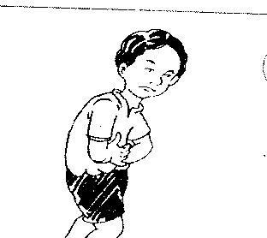
3.

perut - sakit

…………………………………………………………………………

9

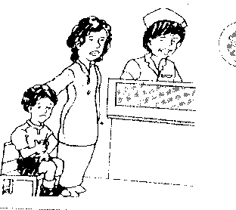
4.

membawa - hospital

…………………………………………………………………………….

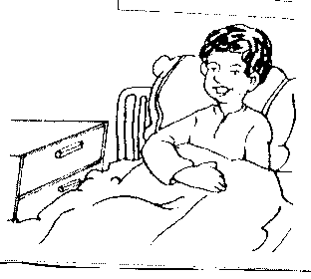
5.

terlantar - hospital

……………………………………………………………………………

(20 markah)

Soalan tamat

Nama Pelajar : ………………………………… Tahun : …………………

UJIAN PERTENGAHAN TAHUN
SEKOLAH RENDAH
2018
________________________________________________________________

BAHASA MELAYU
Kertas 2
TAHUN 1
1 jam 15 minit

_______________________________________________________________
JANGAN BUKA KERTAS SOALAN INI SEHINGGA DIBERITAHU

- Kertas ini mengandungi lima bahagian
- Jawab semua soalan pada ruangan yang disediakan

Kertas soalan ini mengandungi 6 halaman bercetak.

SKEMA BAHASA MELAYU KERTAS 2 TAHUN SATU.
Bahagian A.
Bersesuaian dengan gambar.
Bahagian B.
2.1.
1.pulang
2. terletak
3.kedatangan
4.memeluk
5.pemandangan
2.2.
1. Nenek saya bernama Halimah
2. Nenek saya tinggal di Kampung Relong
3. Nenek memelihara ayam dan itik
4. Nenek tinggal bersama datuk dan Mak Usu
5. Nenek bahagia tinggal sekeluarga di sini
2.3.
1. Haikal dan Najmi pergi ke taman permainan
2. Mereka ternampak orang sedang memecah telefon
3. Mereka melaporkan perbuatan itu kepada pihak polis
4. Anggota polis mengejar dua orang pemuda itu
5. Akhirnya , kedua-dua pemuda itu ditangkap oleh polis
Bahagian C
Ayat yang betul berdasarkan perkataan dan gambar yang di beri.

